**PENINGKATAN KETERAMPILAN BERBICARA**

**DENGAN MENGGUNAKAN *METODE BRAINSTORMING* DI KELAS**

**IV MI NO 04/E.72 KECAMATAN KOTO BARU KOTA SUNGAI PENUH**

**SKRIPSI**

*Ditulis Untuk Memenuhi Sebahagian Persyaratan*

*Guna Memperoleh Gelar Sarjana Pendidikan*

**Oleh**

**DEGIA ARTIKA PUTRI**

**NPM. 2110013411078**

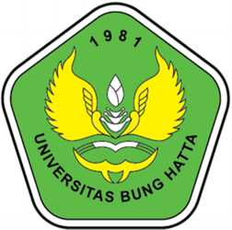

**PROGRAM STUDI PENDIDIKAN GURU SEKOLAH DASAR**

**FAKULTAS KEGURUAN DAN ILMU PENDIDIKAN**

**UNIVERSITAS BUNG HATTA**

**PADANG**

**2025**

# C:\Users\Farhan\AppData\Local\Packages\5319275A.WhatsAppDesktop_cv1g1gvanyjgm\TempState\7610DB9E380BA9775B3C215346184A87\WhatsApp Image 2025-03-21 at 14.18.38_101c507f.jpg

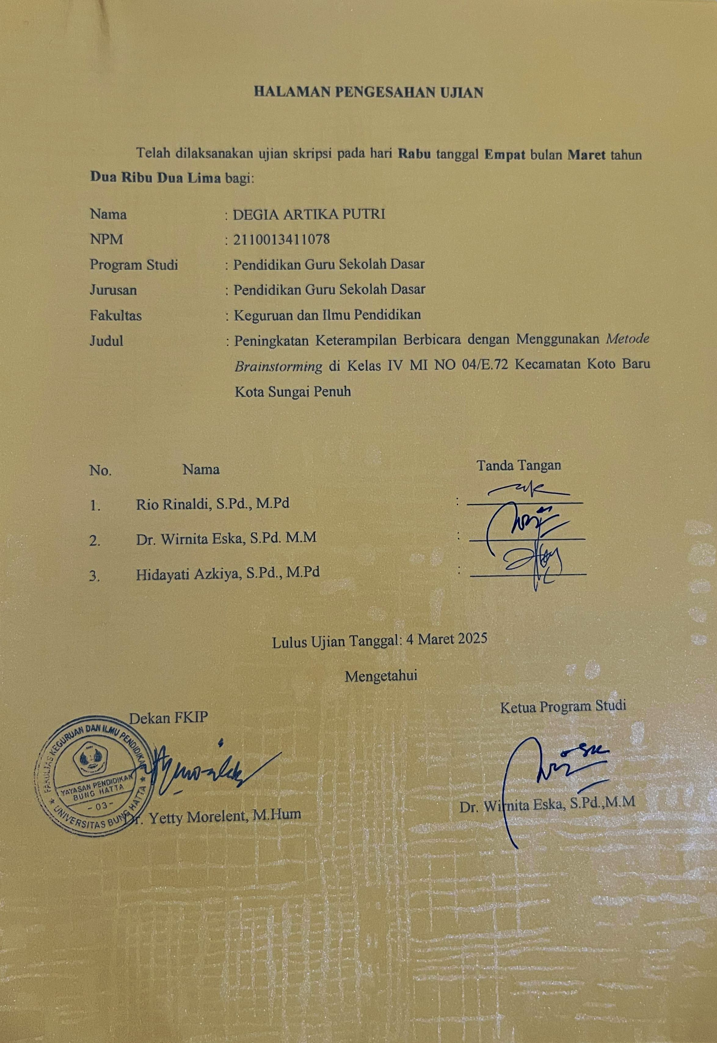

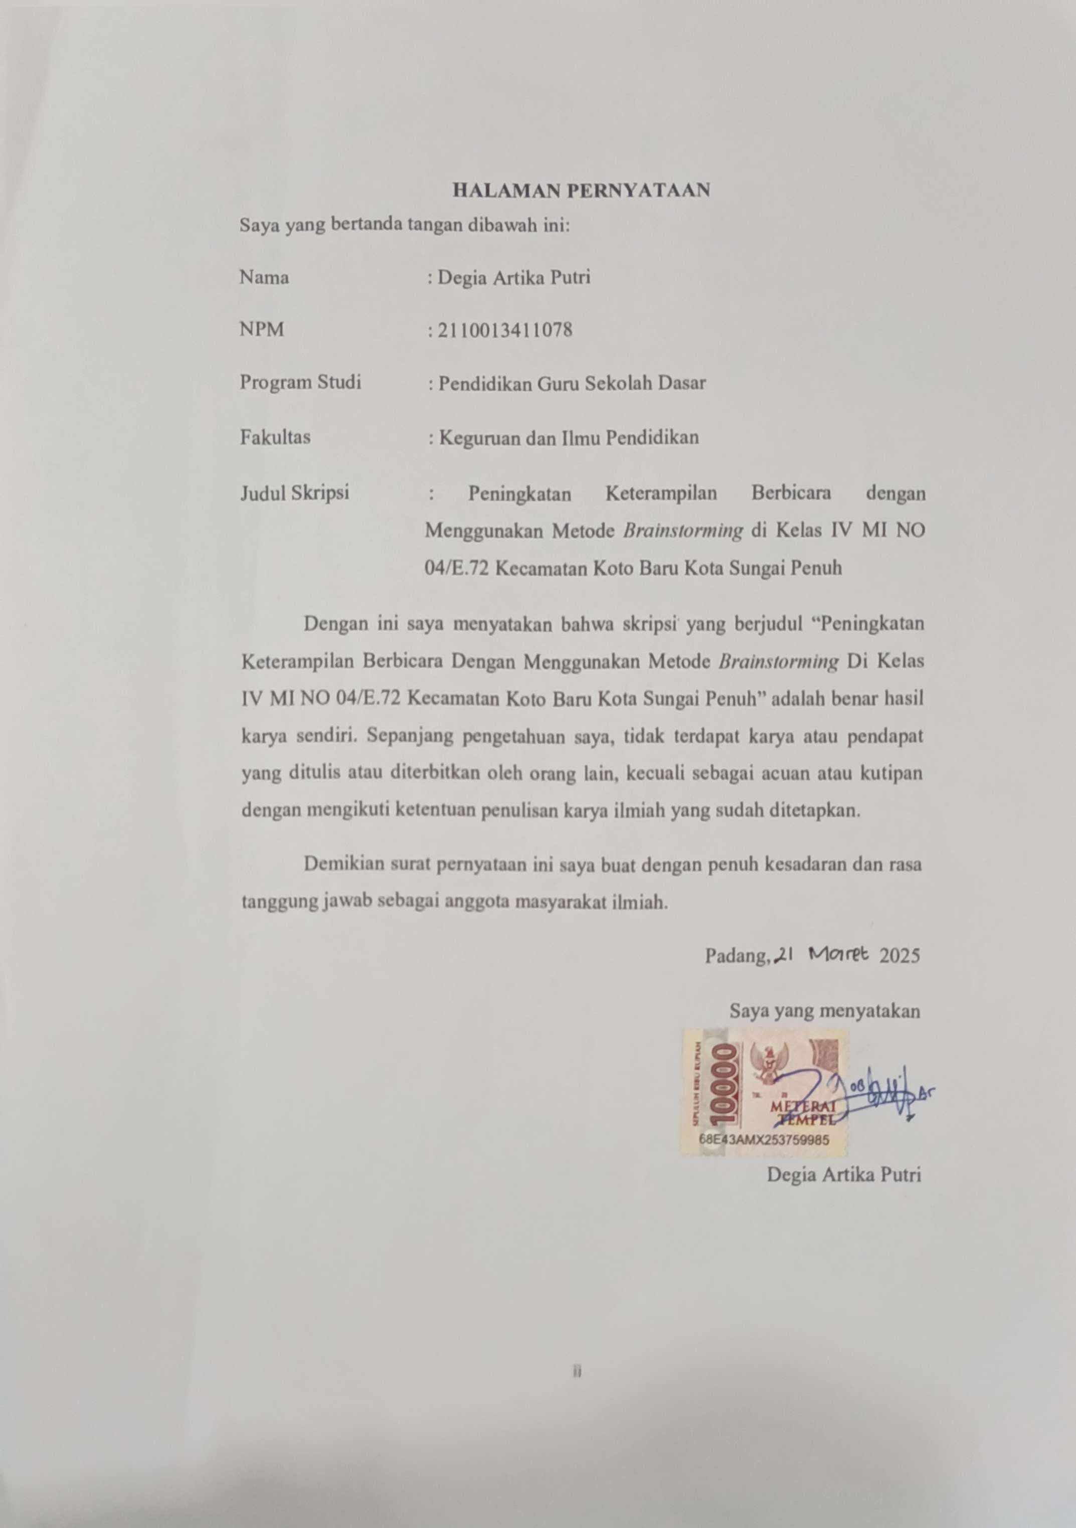

**PENINGKATAN KETERAMPILAN BERBICARA**

**DENGAN MENGGUNAKAN *METODE BRAINSTORMING* DI KELAS**

**IV MI NO 04/E.72 KECAMATAN KOTO BARU KOTA SUNGAI PENUH**

Degia Artika Putri1, Rio Rinaldi2

1,2 Program Studi Pendidikan Guru Sekolah Dasar

Fakultas Keguruan dan Ilmu Pendidikan

Universitas Bung Hatta

E-mail: [degiaartikap@gmail.com](mailto:degiaartikap@gmail.com)

# ABSTRAK

Penelitian ini dilatarbelakangi oleh rendahnya keterampilan berbicara siswa di kelas IV pada pembelajaran Bahasa Indonesia di MI NO 04/E.72 Kecamatan Koto Baru Kota Sungai Penuh. Hal ini disebabkan oleh kurangnya variasi guru dalam menggunakan metode pembelajaran saat proses belajar mengajar. Tujuan penelitian ini adalah untuk meningkatkan keterampilan berbicara siswa dalam pembelajaran Bahasa Indonesia dengan menggunakan metode *Brainstorming.* Teori yang digunakan dalam metode pembelajaran *brainstorming* dikemukakan oleh Sutikno (2019). Teori yang digunakan dalam keterampilan berbicara dikemukakan oleh Hermawan (2013). Jenis penelitian ini adalah Penelitian Tindakan Kelas (PTK) yang terdiri dari dua siklus. Masing-masing siklus terdiri dari dua kali pertemuan. Subjek penelitian ini adalah siswa kelas IV MI NO 04/E.72 Kecamatan Koto Baru Kota Sungai Penuh yang berjumlah 19 orang. Instrumen penelitian yang digunakan adalah lembar observasi aktivitas guru, lembar observasi aktivitas siswa dan tes keterampilan berbicara siswa. Berdasarkan hasil penelitian yang dilakukan pada siklus I pada lembar aktivitas guru sebanyak 70% meningkat pada siklus II menjadi 90%. Sedangkan lembar aktivitas siswa pada siklus I sebanyak 71% meningkat pada siklus II sebanyak 87%. Hasil aktivitas keterampilan berbicara siswa pada siklus I memperoleh nilai sebesar 35% dengan rata-rata 76,4 dan meningkat pada siklus II menjadi 84% dengan rata-rata 84,4. Berdasarkan hasil penelitian, dapat disimpulkan bahwa menggunakan metode *Brainstorming* pada pembelajaran Bahasa Indonesia membantu meningkatkan keterampilan berbicara siswa kelas IV MI NO 04/E.72 Kecamatan Koto Baru Kota Sungai Penuh.

# *Kata Kunci : keterampilan, berbicara, metode, brainstorming*

# KATA PENGANTAR

****

Alhamdulillah puji dan syukur peneliti ucapkan kehadirat Allah SWT yang telah melimpahkan rahmat dan karunia-nya kepada peneliti berupa kesehatan dan kesempatan, sehingga peneliti dapat mengadakan penelitian dan menyelesaikan skripsi ini dengan baik. Skripsi yang berjudul “Peningkatan Keterampilan Berbicara Dengan Menggunakan *Metode* *Brainstorming* di Kelas IV MI NO 04/E.72 Kecamatan Koto Baru Kota Sungai Penuh” ini diajukan sebagai salah satu syarat memperoleh gelar sarjana pendidikan pada Program S-1 Pendidikan Guru Sekolah Dasar (PGSD) Fakultas Keguruan dan Ilmu Pendidikan (FKIP) Universitas Bung Hatta. Skripsi ini dapat peneliti selesaikan dengan baik dan tidak terlepas dari bantuan berbagai pihak. Pada kesempatan ini, peneliti mengucapkan terima kasih kepada :

1. Rio Rinaldi, S.Pd., M.Pd. selaku pembimbing yang telah banyak memberikan bantuan, motivasi, serta bimbingan selama peneliti menyelesaikan skripsi ini.
2. Dr. Wirnita Eska, S.Pd., M.M. selaku penguji I dan Hidayati Azkiya, S.Pd., M.Pd. selaku penguji II yang telah memberikan saran dan masukan pada penulisan skripsi yang penulis kerjakan.
3. Ketua dan Sekretaris Program Studi Pendidikan Guru Sekolah Dasar Fakultas Keguruan dan Ilmu Pendidikan.
4. Dekan dan Wakil Dekan Fakultas Keguruan dan Ilmu Pendidikan Universitas Bung Hatta.
5. Afrizal, S.PdI., M.Pd. selaku kepala sekolah MI NO 04/E.72 Kecamatan Koto Baru Kota Sungai Penuh dan Deni Martini, S.Pd.I. selaku Guru Kelas IV MI NO 04/E.72 Kecamatan Koto Baru Kota Sungai Penuh yang telah membimbing dan membantu penulis selama penelitian serta guru-guru dan siswa yang telah memberikan kemudahan dalam pelaksanaan penelitian.

Akhir kata peneliti ucapkan terima kasih kepada semua pihak yang telah membantu peneliti. Semoga skripsi ini bermanfaat untuk pembaca.

Padang, 2025

Degia Artika Putri

**DAFTAR ISI**

[**HALAMAN PENGESAHAN PEMBIMBING i**](#_Toc188367703)

**HALAMAN PENGESAHAN UJIAN SKRIPSI ii**

[**HALAMAN PERNYATAAN ii**](#_Toc188367705)**i**

**ABSTRAK iv**

[**KATA PENGANTAR iv**](#_Toc188367706)

[**DAFTAR ISI vii**](#_Toc188367707)

[**DAFTAR TABEL ix**](#_Toc188367708)

[**DAFTAR BAGAN x**](#_Toc188367709)

[**DAFTAR LAMPIRAN xi**](#_Toc188367710)

[**BAB I 1**](#_Toc188367711)

[**PENDAHULUAN** 1](#_Toc188367712)

[A. Latar Belakang Masalah 1](#_Toc188367713)

[B. Identifikasi Masalah 6](#_Toc188367714)

[C. Pembatasan Masalah 7](#_Toc188367715)

[D. Rumusan Masalah dan Alternatif Pemecahan Masalah 7](#_Toc188367716)

[E. Tujuan Penelitian 8](#_Toc188367717)

[F. Manfaat Penelitian 8](#_Toc188367718)

[**BAB II 10**](#_Toc188367719)

[**LANDASAN TEORETIS** 10](#_Toc188367720)

[A. Kajian Teori 10](#_Toc188367721)

[1. Tinjauan Tentang Keterampilan Berbicara 10](#_Toc188367722)

[2. Tinjauan Metode Pembelajaran *Brainstorming* 17](#_Toc188367723)

[B. Penelitian Relevan 24](#_Toc188367724)

[C. Kerangka Konseptual 26](#_Toc188367725)

[D. Hipotesis Tindakan 28](#_Toc188367726)

[**BAB III 29**](#_Toc188367727)

[**METODE PENELITIAN** 29](#_Toc188367728)

[A. Jenis Penelitian 29](#_Toc188367729)

[B. *Setting* Penelitian 30](#_Toc188367730)

[C. Indikator Keberhasilan 35](#_Toc188367731)

[D. Instrumen Penelitian 35](#_Toc188367732)

[F. Teknik Analisis Data 36](#_Toc188367733)

[**BAB IV 41**](#_Toc188367734)

[**HASIL PENELITIAN DAN PEMBAHASAN** 41](#_Toc188367735)

[A. Hasil Penelitian 41](#_Toc188367736)

[B. Pembahasan 62](#_Toc188367737)

[**BAB V 67**](#_Toc188367738)

[**PENUTUP** 67](#_Toc188367739)

[A. Kesimpulan 67](#_Toc188367740)

[B. Saran 69](#_Toc188367741)

[**DAFTAR RUJUKAN 71**](#_Toc188367742)

# DAFTAR TABEL

**Tabel Halaman**

1. Nilai Sumatif Bahasa Indonesia Kelas IV MI NO 04/E.72 Kecamatan Koto Baru Kota Sungai Penuh 4
2. Presentase dan Keterangan Data Hasil Observasi Guru 37
3. Kriteria Taraf Keberhasilan Siswa Dalam Presentase 38
4. Kategori Keterampilan Berbicara 40
5. Hasil Observasi Aktivitas Guru Pada Siklus I 49
6. Hasil Observasi Aktivitas Siswa Pada Siklus I 50
7. Hasil Tes Keterampilan Berbicara Siswa Pada Siklus I 51
8. Hasil Observasi Aktivitas Guru Pada Siklus II 59
9. Hasil Observasi Aktivitas Siswa Pada Siklus II 60
10. Hasil Tes Keterampilan Berbicara Siswa Pada Siklus II 61
11. Analisis Data Hasil Observasi Kegiatan Guru 63
12. Analisis Data Hasil Observasi Kegiatan Aktivitas Siswa 64
13. Analisis Data Hasil Keterampilan Berbicara Siswa Siklus I dan Siklus II

65

# DAFTAR BAGAN

**Bagan Halaman**

1. Kerangka Konseptual 27
2. Prosedur Pelaksanaan 31

# DAFTAR LAMPIRAN

**Lampiran Halaman**

[Modul Ajar Pertemuan I Dan II Siklus I Modul Ajar Bahasa Indonesia SD 74](#_Toc188366581)

[Tes Akhir Siklus I 89](#_Toc188366582)

[Lembar Tes Akhir Siklus I 91](#_Toc188366583)

[Lembar Observasi Aktivitas Guru Siklus I Pertemuan I 94](#_Toc188366584)

[Lembar Observasi Aktivitas Guru Siklus I Pertemuan II 98](#_Toc188366585)

[Lembar Observasi Aktivitas Siswa Siklus I Pertemuan I 100](#_Toc188366586)

[Lembar Observasi Aktivitas Siswa 104](#_Toc188366587)

[VIII Rubrik Penilaian Keterampilan Berbicara Siklus I 108](#_Toc188366588)

[Modul Ajar Pertemuan I Dan II Siklus II Modul Ajar Bahasa Indonesia SD 114](#_Toc188366589)

[Tes Akhir Siklus II 124](#_Toc188366590)

[Lembar Tes Akhir Siklus II 126](#_Toc188366591)

[Lembar Observasi Aktivitas Guru 129](#_Toc188366592)

[Lembar Observasi Aktivitas Guru Siklus II Pertemuan II 130](#_Toc188366593)

[Lembar Observasi Aktivitas Siswa Siklus II Pertemuan I 134](#_Toc188366594)

[Lembar Observasi Aktivitas Siswa Siklus II Pertemuan II 138](#_Toc188366595)

[Rubrik Penilaian Keterampilan Berbicara Siklus II 141](#_Toc188366596)

[Dokumentasi 149](#_Toc188366597)

# BAB I

# PENDAHULUAN

## Latar Belakang Masalah

Pendidikan adalah suatu usaha untuk menyiapkan peserta didik melalui kegiatan bimbingan, pengajaran dan latihan dalam perannya di masa yang akan datang. Pendidikan juga merupakan aspek universal dalam proses mengubah sikap sekelompok orang melalui upaya pendidikan, pengajaran dan pelatihan. Pendidikan untuk mewujudkan suasana belajar dan proses pembelajaran yang menjadikan peserta didik lebih aktif mengembangkan potensi dirinya untuk mencapai kecerdasan, kepribadian, akhlak mulia, serta keterampilan yang dibutuhkan oleh masyarakat, bangsa dan negara. Satu sisi pendidikan merupakan interaksi antarmanusia secara terus menerus, disisi lain pendidikan merupakan interaksi manusia dengan lingkungan dalam meningkatkan dan merubah psikomotorik, kognitif, dan efektif. Pendidikan yaitu tugas dan tanggung jawab untuk mengembangkan kesadaran dan wawasan antar manusia demi kelangsungan kehidupan. Usaha dalam meningkatkan kesadaran, kepribadian anak, serta pengembangan kreativitas melahirkan pendekatan pendidikan yang disebut dengan “humanisasi” dalam proses pendidikan sekarang.

Bahasa memegang peranan penting dalam mengembangkan potensi manusia dalam berbagai bidang kehidupan sebab Bahasa tidak hanya berfungsi sebagai alat komunikasi, tetapi juga sarana yang tepat untuk mengungkapkan berbagai macam gagasan. Melalui Bahasa, manusia dapat mengekspresikan pikiran dan perasaan kepada orang lain. Disamping itu, Bahasa juga merupakan media untuk menyampaikan berbagai informasi serta penyebarluasan ilmu pengetahuan. Peranan Bahasa yang sedemikian penting menuntut adanya upaya- upaya untuk lebih mengoptimalkan pembelajaran Bahasa di sekolah, khususnya di sekolah dasar. Tidak dapat disangkal lagi bahwa Bahasa mempunyai peran yang sangat penting dalam kehidupan manusia. Melalui Bahasa kita bisa berkomunikasi dengan orang lain sehingga kita dapat mengekspresikan ide-ide kita. Artinya, Bahasa merupakan media antara komunikator dan komunikan terutama dalam pembelajaran Bahasa Indonesia. Menurut (Wirnita & Krisna, 2020) Terdapat empat aspek keterampilan berbahasa, yaitu: menyimak, berbicara, membaca, dan menulis.

Berbicara merupakan salah satu keterampilan yang sangat penting disamping tiga keterampilan lain yaitu menulis, membaca dan mendengarkan. Hal ini dikarenakan dengan berbicara dapat berkomunikasi dengan sesama manusia, menyatakan pendapat, menyampaikan maksud dan pesan, mengungkapkan perasaan dan segala kondisi emosional dan lain sebagainya. Keterampilan berbicara merupakan tahap kedua setelah keterampilan menyimak. Berbicara adalah cara untuk menyampaikan makna seperti ide, pemikiran, atau perasaan seseorang kepada orang lain (Rosyid et al., 2024)

Keterampilan berbicara pada umumnya dapat dipraktikkan oleh semua orang, tetapi berbicara yang terampil yang dapat menghipnotis pendengarnya hanya sebagian orang yang mampu melakukan itu. Berbicara secara umum dapat diartikan suatu penyempaian maksud (ide, pikiran, isi hati) seseorang kepada orang lain dengan menggunakan Bahasa lisan sehingga maksud tersebut dapat dipahami oleh orang lain.

Pembelajaran keterampilan berbicara di sekolah menjadi nyata karena melalui pembelajaran tersebut, diharapkan siswa dapat secara efektif mengkomunikasikan pikiran, pendapat, ide, gagasan atau perasaan mereka. Namun saat ini pembelajaran berbicara belum sepenuhnya sesuai dengan kurikulum yang diinginkan. Meskipun di sekolah dasar, pembelajaran berbicara telah diberikan melalui mata pelajaran Bahasa Indonesia di setiap tingkat kelas, namun dalam praktiknya, pembelajaran berbicara masih kurang mendapat perhatian dari siswa. Hal ini di sebabkan oleh kurangnya rasa percaya diri siswa dalam menyampaikan pendapat mereka di depan kelas. Hanya sedikit yang berani untuk maju dan mengungkapkan pendapat mereka di depan kelas.

Berdasarkan observasi peneliti pada peserta didik kelas IV MI NO 04/E.72 Kecamatan Koto Baru Kota Sungai Penuh, bahwa peneliti melihat proses pembelajaran yang dilakukan adalah (1) siswa belum bisa memahami materi karena guru belum menerapkan strategi yang efektif dalam berbicara pada saat proses pembelajaran. (2) siswa masih tergolong rendah dalam keterampilan berbicara, karena siswa berekspresi kurang lepas dan masih malu malu dalam menggunakan ekspresinya. (3) siswa lebih banyak diam karena guru yang lebih banyak berbicara dalam pembelajaran dengan menggunakan metode ceramah.

Berdasarkan hasil wawancara dengan guru kelas IV MI NO 04/E.72 Kecamatan Koto Baru Kota Sungai Penuh pada tanggal 09 Oktober 2024 yaitu dengan ibu Deni Martini, S.PdI. diperoleh informasi bahwa (1) siswa tidak berani mengungkapkan pendapatnya dan tidak percaya diri saat tampil di depan kelas. (2) siswa yang belum serius saat belajar, mereka masih ada yang sibuk berbicara dengan teman sebangkunya sehingga saat ditanya oleh guru siswa tidak bisa menjawab dan bingung apa saja yang harus disampaikan. (3) siswa lebih banyak yang tidak serius belajar, karena guru belum menerapkan model dan metode pembelajaran yang menarik dan kurang menginspirasi siswa. Dalam hal ini ketidakmampuannya siswa dalam berbicara untuk mengungkapkan pendapat bukanlah kesalahan siswa semata tetapi bagaimana teknik dan metode yang dipakai guru dalam pembelajaran juga mempengaruhi keberhasilan siswa untuk untuk meningkatkan keterampilan berbicaranya. Sebaiknya dalam proses pembelajaran siswa diberikan kesempatan yang seluas-luasnya atau kebebasan dalam berbicara untuk mengeluarkan ide dan pendapat dalam konteks yang sewajarnya. Masalah ini terlihat dalam penilaian formatif pada semester 1 siswa kelas IV MI NO 04/E.72 Kecamatan Koto Baru Kota Sungai Penuh sebagai berikut :

Tabel 1. Nilai Sumatif Bahasa Indonesia Kelas IV MI NO 04/E.72 Kecamatan Koto Baru Kota Sungai Penuh Tahun Ajaran 2024/2025

|  |  |  |  |  |  |
| --- | --- | --- | --- | --- | --- |
| Jumlah siswa | Siswa yang tuntas (>70) | | Siswa yang tidak tuntas (<70) | | KKTP |
| Jumlah | Presentase | Jumlah | Presentase |
| 19 | 7 | 37% | 12 | 63% | 70 |

*sumber : guru kelas IV MI NO 04/E.72 Kecamatan Koto Baru Kota Sungai Penuh*

Dari tabel 1, dapat dilihat keterampilan berbicara siswa pada mata pelajaran bahasa Indonesia dari 19 orang peserta didik hanya ada 7 siswa atau 37% yang berani untuk berbicara di depan kelas tanpa paksaan dari guru, sedangkan sisanya 12 orang siswa atau 63% yang mendapat nilai dibawah KKTP, yaitu 70. Siswa yang kurang semangat dan terlihat tidak tertarik saat mengemukakan pendapatnya pada pembelajaran bahasa Indonesia. Mereka merasa pada pembelajaran bahasa yang aspek berbicara merupakan pembelajaran yang menakutkan untuk berbicara atau mengemukakan pendapat. Mereka belum sanggup untuk menyampaikan karena mereka takut salah sehingga mereka lebih banyak diam dari pada mengemukakan pendapatnya sendiri.

Untuk meningkatkan keterampilan berbicara, peneliti berkeyakinan solusi yang tepat, yaitu dengan menggunakan metode *brainstorming* bahwa salah satu keunggulan metode *brainstorming* adalah memberikan perspektif beragam dan banyak ide unik yang berbeda-beda. Dengan demikian, melalui metode *brainstorming* dirasa dapat menjadi cara yang tepat bagi siswa untuk belajar dan berlatih berbicara, sehingga keterampilan berbicara semakin meningkat.

Pada penelitian ini menggunakan Kurikulum Merdeka dengan Capaian Pembelajaran (CP) Peserta didik mampu menceritakan kembali suatu informasi yang dibaca atau didengar dari teks narasi mengenai hal-hal menarik di lingkungan sekitar. Tujuan Pembelajaran (TP) merespon teks narasi dengan topik yang beragam dari yang dibaca atau didengar dengan menceritakan kembali informasi. Berdasarkan tujuan pembelajaran ini, maka penulis di dalam penelitian ini mengambil judul penelitian yaitu “Peningkatan Keterampilan Berbicara Dengan Menggunakan Metode *Brainstorming* Di Kelas IV MI NO 04/E.72 Kecamatan Koto Baru Kota Sungai Penuh”

## Identifikasi Masalah

Berdasarkan uraian latar belakang masalah diatas, maka dapat diidentifikasi beberapa masalah sebagai berikut :

1. Siswa belum bisa memahami materi karena guru belum menerapkan strategi yang efektif dalam berbicara pada saat proses pembelajaran.
2. Siswa masih tergolong rendah dalam keterampilan berbicara, karena siswa berekspresi kurang lepas dan masih malu malu dalam menggunakan ekspresinya.
3. Siswa lebih banyak diam karena guru yang lebih banyak berbicara dalam pembelajaran dengan menggunakan metode ceramah.
4. Siswa tidak berani mengungkapkan pendapatnya dan tidak percaya diri saat tampil di depan kelas.
5. Siswa yang belum serius saat belajar, mereka masih ada yang sibuk berbicara dengan teman sebangkunya sehingga saat ditanya oleh guru siswa tidak bisa menjawab dan bingung apa saja yang harus disampaikan.
6. Siswa lebih banyak yang tidak serius belajar, karena guru belum menerapkan model dan metode pembelajaran yang menarik dan kurang menginspirasi siswa.

## Pembatasan Masalah

Berdasarkan identifikasi masalah, penelitian ini dibatasi pada peningkatan metode pembelajaran *brainstorming* terhadap keterampilan berbicara siswa dalam pembelajaran Bahasa Indonesia kelas IV MI NO 04/E.72 Kecamatan Koto Baru Kota Sungai Penuh dengan menggunakan metode pembelajaran *brainstorming*.

## Rumusan Masalah dan Alternatif Pemecahan Masalah

1. **Rumusan Masalah**

Berdasarkan latar belakang masalah di atas yang menjadi rumusan masalah dalam penelitian ini adalah :

1. Bagaimanakah proses pembelajaran berbicara siswa kelas IV MI NO 04/E.72 Kecamatan Koto Baru Kota Sungai Penuh dalam keterampilan berbicara dengan metode *brainstorming*?
2. Bagaimanakah peningkatkan nilai hasil belajar berbicara kelas IV MI NO 04/E.72 Kecamatan Koto Baru Kota Sungai Penuh dengan metode *brainstorming*?
3. **Alternatif Pemecahan Masalah**

Untuk mencapai sasaran yang diinginkan pada rumusan masalah diatas, maka peneliti mempunyai solusi untuk peningkatan keterampilan berbicara dalam pembelajaran Bahasa Indonesia menggunakan metode pembelajaran *Brainstorming* pada siswa kelas IV MI NO 04/E.72 Kecamatan Koto Baru Kota Sungai Penuh. Dengan menerapkan metode pembelajaran *Brainstorming* ini di harapkan siswa dapat lebih aktif dalam kelas, siswa lebih berani memberikan pendapat agar tujuan pembelajaran tercapai melalui kegiatan belajar mandiri dan siswa mampu menjelaskan temuannya kepada pihak lain.

## Tujuan Penelitian

Tujuan peneliti ini di harapkan bisa menambah wawasan dan ilmu pengetahuan bagi pembaca terkait dengan rumusan masalah yang telah diuraikan, maka tujuan penelitian ini adalah :

1. Untuk mendeskripsikan proses pembelajaran berbicara siswa dengan menggunakan metode *brainstorming* di kelas IV MI NO 04/E.72 Kecamatan Koto Baru Kota Sungai Penuh.
2. Untuk mendeskripsikan hasil peningkatan nilai belajar berbicara siswa dengan menggunakan metode *brainstorming* di kelas IV MI NO 04/E.72 Kecamatan Koto Baru Kota Sungai Penuh.

## Manfaat Penelitian

Melalui Penelitian Tindakan Kelas (PTK). Hasil penelitian ini dapat mengatasi permasalahan melalui perbaikan-perbaikan berulang dan bersiklus sampai di capai peningkatan kualitas dan hasil pembelajaran yang maksimal serta di harapkan dapat bermanfaat bagi siswa, guru, sekolah dan peneliti yaitu :

1. Bagi Sekolah

Meningkatkan profesionalisme guru di sekolah dasar dengan menulis penelitian ilmiah yang memberikan solusi bagi permasalahan pembelajaran.

1. Bagi Guru

Memberikan solusi dalam perbaikan pembelajaran untuk mengaktifkan siswa belajar dengan menggunakan metode pembelajaran.

1. Bagi Siswa
2. Pengalaman baru bagi siswa dalam pembelajaran Bahasa Indonesia, sehingga pembelajaran Bahasa Indonesia lebih menarik dan menyenangkan.
3. Meningkatkan keterampilan berbicara Bahasa Indonesia siswa kelas IV MI NO 04/E.72 Kecamatan Koto Baru Kota Sungai Penuh.
4. Bagi Peneliti Lain
5. Mendapatkan pengalaman langsung menggunakan metode pembelajaran *Brainstorming*.
6. Mendapatkan bekal tambahan bagi mahasiswa dan calon guru SD sehingga siap melaksanakan tugas lapangan.